ГЕНЕРАЦИЯ ШАРОВЫХ МОЛНИЙ НА УСТАНОВКЕ «ПРОМЕТЕЙ-2»
Орешко А.Г.
Московский авиационный институт, Москва, Россия, Oreshko_Alex@mail.ru
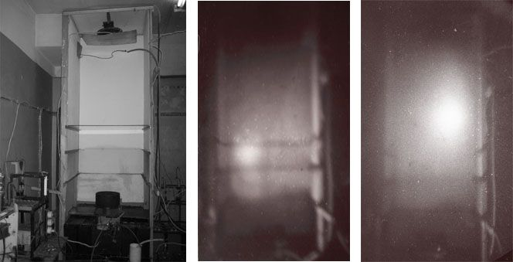
Шаровая молния как плазменная система с минимумом индукции магнитного поля в центре ее ядра представляет исключительный интерес для ядерного синтеза. В зоне генерации шаровой молнии можно получать интенсивные потоки быстрых ионов, энергия которых достаточна для преодоления кулоновского потенциального барьера [1]. Выполненные ранее эксперименты на установке “Прометей” показали, что шаровая молния образуется в начальной стадии импульса [2]. С целью увеличения эффективности передачи энергии от емкостного накопителя к шаровой молнии на базе установки “Прометей” был создан генератор “Прометей-2”. Параметры накопителя новой установки следующие: заряд – 0.4 Кулона, зарядное напряжение – 50 кВ, запасенная энергия – 10 кДж. Ток в разрядной ячейке составлял 140 кА, а длительность импульса около 100 мкс. В ходе экспериментов измерялись: напряжение и ток в разрядной ячейке, потенциал шаровой молнии с помощью зонда и делителя, ток с коллектора при разрушении шаровой молнии. Осуществлялась регистрация микроволнового излучения в разряде и тормозного излучения, образующегося при прохождении шаровой молнии через поглотители. Производилась оптическая регистрация свечения шаровой молнии с помощью электронно-оптических преобра-зователей. Обнаружено, что шаровая молния проходит не только через стекло, но и через пластмассовые и металлические листы, а также через слой воды толщиной 18 см. В экспериментах по прохождению шаровой молнии через очень толстые поглотители визуально наблюдалась темная сферическая область. Диаметр области и время ее появления примерно соответствовали диаметру и времени появления шаровой молнии в отсутствие поглотителя. Возможно, что темная сферическая область состоит из базовых элементарных частиц вещества во Вселенной. Общий вид области для экспериментов и изображения шаровых молний для двух интервалов времени даны на следующих рисунках.
Литература
- Oreshko A.G. “Possibility ball lightning application for nuclear fusion”. Programm 35th Europen Physical Society Conference on Plasma Physics. Hersonissos, Crete, Greece, 9-13 June, 2008. Report D5.005.
- Oreshko A.G. “Research of a ball lightning and prospects of it’s use for applied purposes”-VI Intern. Conf. Plasma Physics and Plasma Technology. Contributed papers. Vol.I. Minsk, Belarus, September 28 - October 2, 2009, p.137-140.(PPPT-VI).

